数字酒店内部办公网组网方案
1.1 网络结构
酒店内部的业务处理，财务操作等将完全依赖于酒店内部办公网络，该网络设计应该充分考虑到网络的高带宽、链路冗余和全方位安全设计，整体设计图如下：
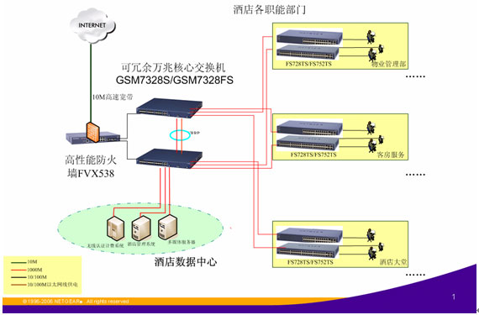
图1：高可靠性酒店内部办公网络
根据酒店信息化建设目标要求和网络分层的设计思路，酒店的内部办公网分为核心和接入二层拓朴架构，采用万兆骨干核心和百兆堆叠安全智能交换机到桌面的体系架构，酒店信息中心即网络核心采用了两台GSM7328S/GSM7328FS万兆交换机构建高性能高可靠的核心双机热备，GSM7328S/GSM7328FS双机之间通过两条千兆捆绑高速互连，也可支持升级到万兆骨干互联。两台中心交换机也可采用48G的堆叠带宽进行堆叠，形成一台高性能的中心交换机。楼层接入采用FS700TS系列堆叠安全智能交换机通过两条千兆光纤两两捆绑后分别上联核心GSM7328S/GSM7328FS双机的部署方式。
1.2 方案配置及特色
- 推荐方案的网络设备配置表格如下：
核心交换机
名称 | 数量 | 描述
GSM7328S （使用电缆主干） | 2 | 24个10/100/1000M电口，4个共享使用的1000Base-X SFP千兆光口，4个10G高速扩展插槽的三层换机，适用于大于600点以上规模的网络中心交换机
GSM7328FS（使用光纤主干） | 2 | 24个1000M 1000Base- X 光SFP口，4个共享使用的10/100/1000M千兆电口，4个10G高速扩展插槽的三层交换机，适用于大于600点以上规模的网络的中心交换>
接入交换机
FS728TS | 多台 | 24个10/100M端口，4个10/100/1000M端口，2个SFP GBIC插槽，增强型智能网管交换机；提供更多的接入安全控制能
FS752TS | 多台 | 48个10/100M端口，4个10/100/1000M端口，2个SFP GBIC插槽，增强型智能网管交换机；提供更多的接入安全控制功能
- 方案设计特色
- 可供选择的光纤或者电口万兆核心交换机,提供最大144G的超级线速交换能力和万兆骨干的升级能力。
- 双核心设计，提供全网的核心冗余备份和灾难恢复功能。
- 全部接入层交换机均采用两根千兆光纤或者双绞线连接到核心交换机。从网络的接入到核心层提供了双链路的备份方案，最大限度地保证了网络的稳定性能
- 全网的交换机均支持广播风暴抑制功能，有效控制ARP广播和各种DDOS攻击。
- 全网交换机均支持流量控制功能，可以通过有效控制每个桌面端口的流量，以达到平均分配宽带资源，保障出口可用带宽的目的，以达到快防问因特网资源的目的。
- 全网交换机均支持IP与MAC地址或者MAC地址与端口的绑定功能，有效抵御ARP及其变种病毒的攻击。
- 通过核心交换机的三层路由功能和访问控制列表功能可以对网络资源进行合理分配，为用户定义不同级别的使用权限等高级功能。
- 通过交换机对IGMP，QOS的支持可实现对酒店多媒体应用的优化处理。
- 全部交换机均支持网页的直接管理，无需要客户端支持。配置方便，操作简单。
- 全网管功能的核心交换机，支持堆叠功能的接入层交换机，具有高度的集中管理能力。
- 5年超长的产品坏件新品包换服务。
1.3 网络建成后可支持的关键业务应用
- 高速的INETERNET接入，包括即时资讯，电子邮件，网站发布，信息共享的功能。
- 高速内部局域网信息交换，包括酒店管理系统，无纸化办公系统等
- 高速的内部数据共享，包括文件，图片和电子白板资料共享等
- 基于用户身份的安全认证，包括用户ID标识、物理地址识别和流量控制等安全功能。
- 多媒体应用，包括视频会议系统，IP电话支持，视频VOD等支持
- 快速的网络数据备份平
- 24小时无故障办公

